**METODE PENCARIAN *ITERATIVE-DEEPENING SEARCH (IDS)***

**LAPORAN KARYA TULIS ILMIAH**

diajukan untuk memenuhi salah satu tugas mata kuliah kecerdasan buatan



**oleh**

Rahmat Sunjani (55201120030)

**PROGRAM STUDI TEKNIK INFORMATIKA**

**FAKULTAS ILMU KOMPUTER DAN INFORMATIKA**

**UNIVERSITAS NURTANIO BANDUNG**

**BANDUNG**

**2022**

**BAB I**

**LANDASAN TEORI**

1. ***Search***

Menurut Luger (2005), pencarian adalah teknik pemecahan masalah yang mengembangkan ruang masalah secara sistematis dalam suatu proses. Ada 4 kriteria untuk menentukan performansi suatu metode pencarian, yaitu Completeness, Time Complexity, Space Complexity, dan Optimality. Metode pencarian dibagi menjadi dua strategi, yaitu uniformed search dan informed search. Uniform search adalah strategi pencarian tanpa adanya informasi tentang biaya (bobot) atau informasi tertentu, sedangkan Informed search adalah strategi pencarian yang membutuhkan informasi tentang biaya (bobot) atau informasi tertentu.

1. ***Iterative Deepening Search***

Iterative Deepening Search (IDS) adalah metode yang menggabungkan keunggulan BFS (lengkap dan optimal) dengan kelebihan DFS (spasi kompleksitas rendah atau membutuhkan sedikit penyimpanan). Tapi konsekuensinya adalah waktu kompleksitas tinggi.

**BAB II  
CONTOH PENERAPAN**

***ITERATIVE-DEEPENING SEARCH (IDS)***

Perhatikan gambar 1. IDS melakukan pencarian secara iteratif menggunakan penelusuran Depth-Limited-Search (DLS) dimulai dengan batasan level 0. Jika belum ditemukan solusi, maka dilakukan iterasi ke-2 dengan batasan level 1. Demikian seterusnya sampai ditemukan solusi. [11].

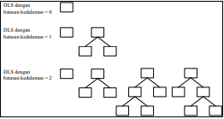

Gambar 1. Penelusuran Metode IDS

Kakuro dimainkan di meja kotak yang mirip dengan permainan teka-teki silang. Di kakuro, jumlah nilai input harus sama dengan petunjuk yang tercantum di sebelah kiri atau di atas. pemain hanya bisa memasukkan angka dari 1 sampai 9, jadi jumlah digitnya sama dengan petunjuknya. Tidak boleh ada angka yang sama dalam satu baris dan kolom yang sama. Hanya akan ada satu solusi untuk setiap teka-teki [12].

Singkatnya, aturan permainan Kakuro adalah sebagai berikut: [9]

1. Angka yang bisa dimasukkan adalah 1 sampai 9, seperti yang ditunjukkan pada Gambar aturan 1 di bawah ini.

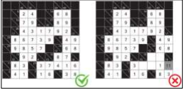

Gambar aturan 1

1. Jumlah angka secara horizontal harus sama dengan instruksi atau nilai yang tertulis disamping, seperti yang ditunjukkan pada Gambar aturan 2 di bawah ini.

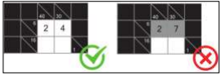

Gambar aturan 2

1. Jumlah angka secara vertikal harus sama dengan instruksi atau nilai yang tertulis di atas, seperti yang ditunjukkan pada Gambar aturan 3 di bawah ini.

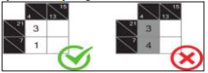

Gambar aturan 3

1. Hanya boleh terdapat satu angka pada satu baris yang sama dan satu kolom yang sama, seperti terlihat pada gambar aturan 4 berikut.

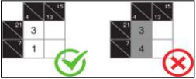

Gambar aturan 4

1. Hanya boleh terdapat satu angka pada satu baris yang sama dan satu kolom yang sama, seperti terlihat pada gambar aturan 5 berikut.

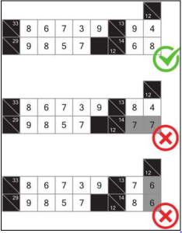

Gambar aturan 4